**Министерство науки и высшего образования Российской Федерации**

**Федеральное государственное бюджетное образовательное учреждение**

**высшего образования**

**«Вятский государственный университет»**

**Колледж ВятГУ**

**ОТЧЕТ**

**ПО ДОМАШНЕЙ КОНТРОЛЬНОЙ РАБОТЕ №1**

**«ВЫЧИСЛЕНИЕ ЗНАЧЕНИЯ ФУНКЦИИ»**

**ПО ДИСЦИПЛИНЕ «ОСНОВЫ АЛГОРИТМИЗАЦИИ И ПРОГРАММИРОВАНИЯ»**

Выполнил: студент учебной группы

ИСПк-203-52-00

Долгих Дмитрий Константинович

Преподаватель:

Сергеева Елизавета Григорьевна

Киров

2023

**Цель работы**

Изучить базовую структуру организации программы и основные конструкции языка программирования Pascal.

**Формулировка задания**

Вариант 9

1. Написать программу, вычисляющую значение функции:
   1. lg(x), если х < -10;
   2. tg(x) – tg(x), если -10 <= x <= -5;
   3. cos(2x) – cos(2x), если x > -5.
2. Вычислить значение функции на интервале [-12; -3] с шагом 0,2.

**Описание алгоритма**

Программа №1

В программе была использован условный оператор *if else*, с помощью которого вычисляется необходимая функция при введённом значении *х*.

При значении *х < -10*, выполнялась функция *y = lg(x)*; при значении  
*x >= -10 и <= -5*, выполнялась функция *y = tg(x) – tg(x)*; при значении *х > -5*, выполнялась функция *y = cos(2x) – cos(2x)*.

Программа №2

В программе были использованы условный оператор *if else* и цикл с предусловием *while*, с помощью которых вычисляется необходимая функция на определённом интервале. Интервал определён от -12 до -3 с шагом 0.2.

Переменной *х* присваивается значение -12, программа входит в цикл и находится в нём, пока условие *x <= -3* истинно. При помощи условного оператора выполняется необходимая функция, которая выводится на экран, к переменной прибавляется шаг, равный 0.2, и действия повторяются до тех пор, пока условие цикла не станет ложным.

**Схема алгоритма с комментариями**

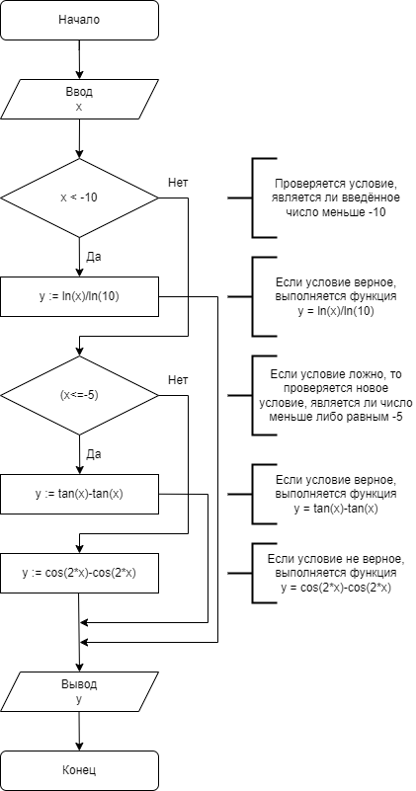

Рис. 1 «Схема алгоритма программы №1»

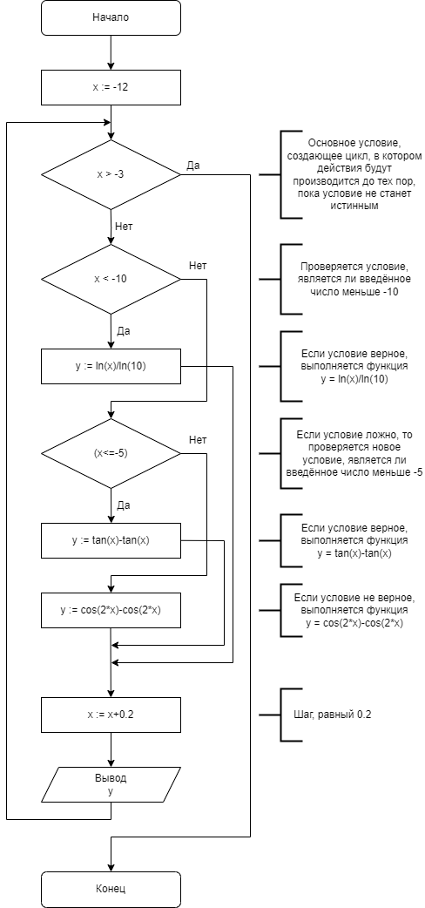

Рис. 2 «Схема алгоритма программы №2»

**Код программы**

Программа №1

**program** dkr1_1;

**var**

x, y: real;

**begin**

writeln('Введите x');

readln(x);

**if** (x<-10) **then** y := ln(x)/ln(10)

**else**

**if** (x<=-5) **then** y := tan(x)-tan(x)

**else** y := cos(2*x)-cos(2*x);

writeln(y)

**end**.

Программа №2

**program** dkr1_2;

**var**

x, y: real;

**begin**

x := -12;

**while** (x<=-3) **do**

**begin**

**if** (x<-10) **then** writeln('Для х = ', x:0:1,', у = ',  
y := ln(x)/ln(10))

**else**

**if** (x<=-5) **then** writeln('Для х = ', x:0:1,', у = ',  
y := tan(x)-tan(x))

**else** writeln('Для х = ', x:0:1,', у = ',  
y := cos(2*x)-cos(2*x));

x := x+0.2;

**end**;

**end**.

**Результат выполнения программы**

Программа №1

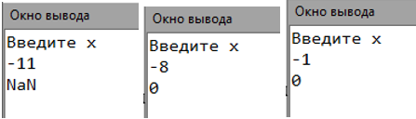

Рис. 3 «Результаты выполнения программы №1»

Программа №2

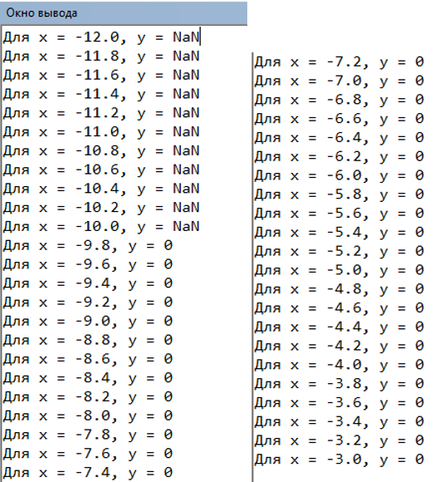

Рис. 4 «Результаты выполнения программы №2»

**Вывод**

Данная работа прошла успешно, в ней мы изучили базовую структуру организации программы и основные конструкции языка программирования Pascal, такие как *if else* и *while*,научились вычислять значения функций с помощью данных конструкций.

Во время выполнения работы возникли трудности с написанием кода и построением схемы алгоритма. Одна из таких проблем – вывод «NaN» (Not a Number), вывод этого значения вызвал у меня некоторые затруднения, но после небольшого анализа я выяснил, что данное значение выводится из-за того, что выводится значение отрицательного логарифма, а значением такого логарифма является мнимая единица.

В итоге, работа улучшила знания в языке программирования Pascal, научила строить алгоритмы, правильно и структурированно описывать алгоритм и действия в нем, научились использовать математические конструкции в языке программирования Pascal, такие как логарифм, тангенс и косинус.